MG0015 |  | Качалка-балансир двойной "Муравей-Божья коровка"
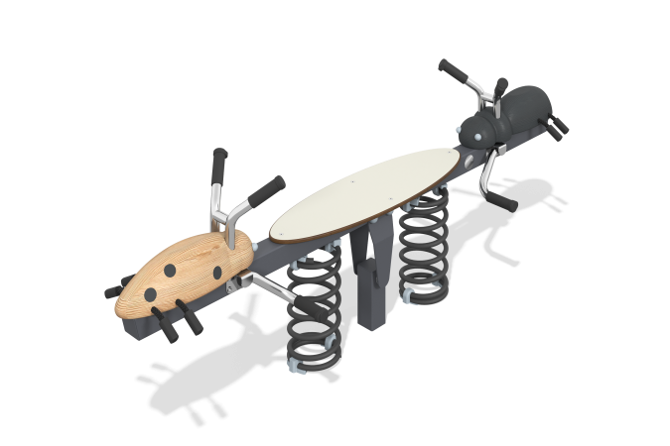

Размеры, мм: | 565x2330x830 | Вес, кг: | 83.2
Характеристики материалов
Материалы: брус хвойных пород - лиственница, металл, пластик HPL, нержавеющая сталь, канат комбинированный, нержавеющий крепеж.
Комплектация: каркас -1 шт.,пружины- 2 шт., сиденье и декоративные элементы - 2 компл., ручки - 2 шт., комплект крепежа – 1 шт.
Сидения выполнены из клееного оцилиндрованного бруса лиственницы диаметром 200 мм, радиусы скруглений 20 мм. Каркас качелей представляет собой перекрестие металлических профильных труб 80х80 с толщиной стенки 3 мм. Крепление сиденья к каркасу реализован с помощью платика из листа металла толщиной 4 мм. Ручки осуществляется с помощью круглой нержавеющей трубы диаметром 26,9 мм с толщиной стенки 2,8 мм. Опорная пластика пружин изготовлена из треугольной пластины толщиной 6 мм.
Декоративные элементы (заполнение на каркасе качелей-балансира) выполнено из пластика HPL толщиной 14 мм, радиус скругления кромок 4,75 мм. "Лапки" муравья и божьей коробки изготовлены из армированного каната диаметром 16 мм. Пружины на балансире изготовлены из металла и размером 425x200x20 мм.
В оборудование используется крепеж из нержавеющей стали. Выступающие части резьбовых соединений и открытые части труб закрыты пластиковыми заглушками.
Покрытие элементов:
- металл - порошковый цинкогрунт, порошковая краска;
- брус - грунтовка лессирующая, водно-дисперсионный лак.

